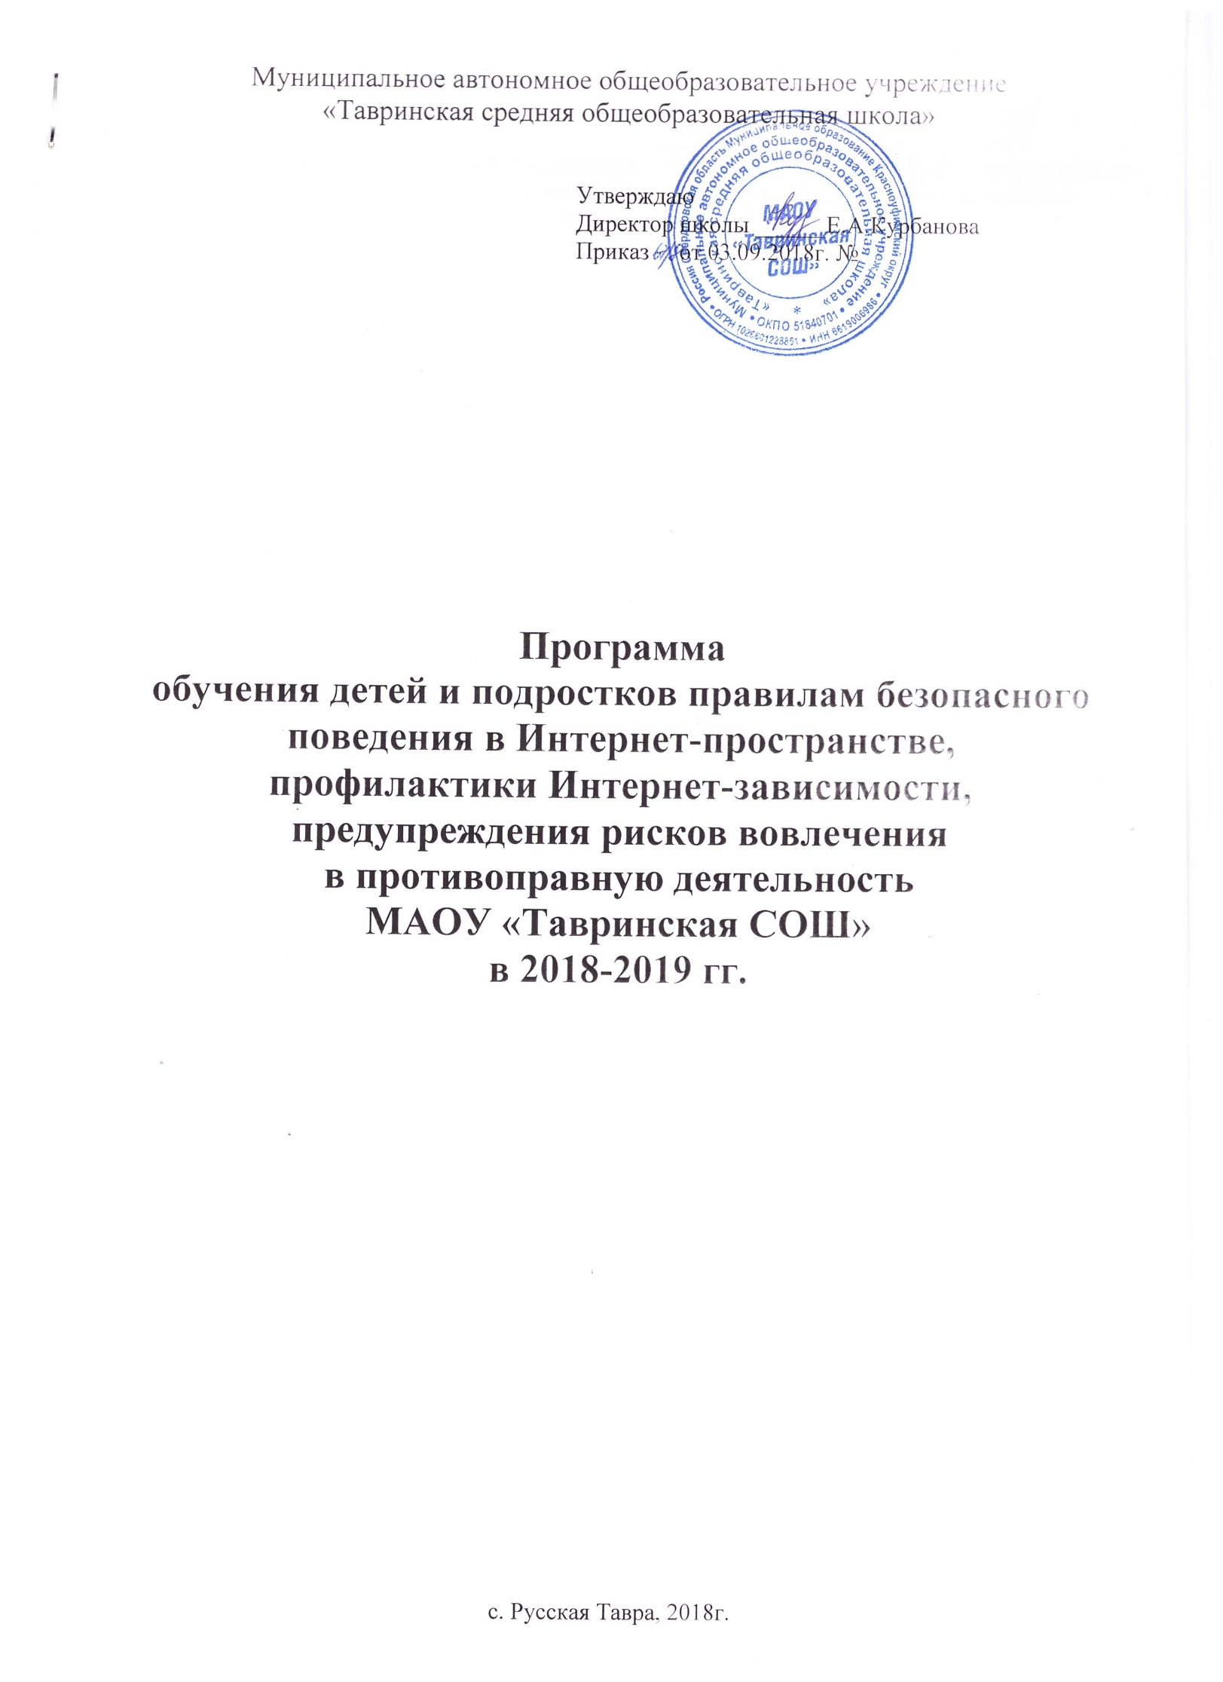

Пояснительная записка

Проблема обеспечения информационной безопасности детей в информационно-телекоммуникационных сетях становится все более актуальной в связи с существенным возрастанием численности несовершеннолетних пользователей.
В современных условиях развития общества компьютер стал для ребенка и «другом» и «помощником» и даже «воспитателем», «учителем». Всеобщая информатизация и доступный, высокоскоростной Интернет уравнял жителей больших городов и малых деревень в возможности получить качественное образование.
Между тем существует ряд аспектов при работе с компьютером, а в частности, с сетью Интернет, негативно влияющих на физическое, моральное, духовное здоровье подрастающего поколения, порождающих проблемы в поведении у психически неустойчивых школьников, представляющих для детей угрозу. «Зачастую дети принимают все, что видят по телевизору и в Интернете, за чистую монету. В силу возраста, отсутствия жизненного опыта и знаний в области медиаграмотности они не всегда умеют распознать манипулятивные техники, используемые при подаче рекламной и иной информации, не анализируют степень достоверности информации и подлинность ее источников. Мы же хотим, чтобы ребята стали полноценными гражданами своей страны – теми, кто может анализировать и критически относиться к информационной продукции. Они должны знать, какие опасности подстерегают их в сети и как их избежать» (П.А.Астахов, уполномоченный при Президенте Российской Федерации по правам ребенка).
Медиаграмотность определяется в международном праве как грамотное использование детьми и их преподавателями инструментов, обеспечивающих доступ к информации, развитие критического анализа содержания информации и привития коммуникативных навыков, содействие профессиональной подготовке детей и их педагогов в целях позитивного и ответственного использования ими информационных и коммуникационных технологий и услуг.
Согласно российскому законодательству информационная безопасность детей – это состояние защищенности детей, при котором отсутствует риск, связанный с причинением информацией, в том числе распространяемой в сети Интернет, вреда их здоровью, физическому, психическому, духовному и нравственному развитию (Федеральный закон от 29.12.2010 № 436-ФЗ "О защите детей от информации, причиняющей вред их здоровью и развитию"). Преодолеть нежелательное воздействие компьютера возможно только совместными усилиями учителей, родителей и самих школьников.
Данная программа рассчитана на период с 2018 по 2020 год.
Работа с обучающимися должна вестись в зависимости от возрастных особенностей: начальный уровень (1-4 класс), средний уровень (5-9 класс) и старший уровень (10-11 класс). На каждом этапе необходимы специальные формы и методы обучения в соответствии с возрастными особенностями.
Программа разработана с учетом требований законов РФ:
• «Об образовании», Закон РФ от 10.07.1992 N 3266-1 (ред. от 10.07.2012);
• Федеральный закон Российской Федерации от 29 декабря 2010 г. N 436-ФЗ «О защите детей от информации, причиняющей вред их здоровью и развитию»;
• «Санитарно-эпидемиологических требований к условиям и организации обучения в общеобразовательных учреждениях» СанПин 2.4.2.2821-10;
Цель программы: создание условий для обеспечения информационной безопасности детей и подростков при обучении, организации внеучебной деятельности и свободном использовании современных информационно-коммуникационных технологий (в частности сети Интернет)
Задачи программы:
• формирование и расширение компетентностей работников образования в области медиабезопасного поведения детей и подростков;
• формирования информационной культуры как фактора обеспечения информационной безопасности;
• изучение с нормативно-правовых документов по вопросам защиты детей от информации, причиняющей вред их здоровью и развитию;
• формирование знаний в области безопасности детей использующих Интернет;
• организации просветительской работы с родителями и общественностью.

Перечень мероприятий по обучению безопасному использованию сети Интернет
№ | Наименование мероприятия | Период проведения | Ответственный
Педагогические работники МАОУ «Тавринская СОШ»
1 | Изучение нормативных документов по организации безопасного доступа к сети Интернет | Сентябрь | ШМО учителей предметников
2 | Изготовление Памятки и буклетов для работников школы по безопасному доступу в Интернет | В течение года | Учитель информатики
3 | Изучение и работа в безопасных электронных ресурсах | В течение года | ШМО учителей предметников
4. | Мониторинг социальных сетей | В течение года | Классные руководители
Родители (законные представители)
1 | Изготовление Памятки и буклетов для родителей: - «Защити своих детей!» (советы родителям для безопасного поиска в Интернете). | Декабрь | Классные руководители
2 | Выступление на родительском собрании на тему: «Безопасность в Интернет» | Октябрь | Зам. Директора по ВР
3 | Анкетирование «Безопасность в Интернет» | Октябрь | Зам. Директора по ВР
Обучающиеся школы
1 | Единый урок безопасности работы в сети Интернет для учащихся 1–4, 5–9, 10– 11 классов. | Октябрь | Учитель информатики , классные руководители 1-11 классов.
2 | Организация и проведение конкурса детских работ: «Мой безопасный Интернет» с номинациями: Плакат, рисунок. | Октябрь | Зам. Директора по ВР
3 | Классные часы, задачей которых является ознакомление учащихся с опасностями, которые подстерегают их в Интернете:  - «Безопасность в сети Интернет», Игромания – это серьёзно» (5-6 кл.),  - «Развлечения и безопасность в Интернете», «Темная сторона Интернета» (7-8 кл.), - «Опасности в Интернете» «Как обнаружить ложь и остаться правдивым в Интернете», «Остерегайся мошенничества в Интернете» (9-11 кл.). | Октябрь | Классные руководители 5-11 классов
4 | На уроках информатики беседы, диспуты:  «Безопасность при работе в Интернете», «О личной безопасности в Интернет», «Сетевой этикет», «Этика сетевого общения » (7-8 классы),  «Форумы и чаты в Интернет», «Информационная безопасность сетевой технологии работы» (9-11 классы). | Январь | Учитель информатики

Таблица правил поведения в сети Интернет

Никогда | Всегда
Никогда не оставляй встреченным в Интернете людям свой номер телефона, домашний адрес или номер школы без разрешения родителей Всегда будь внимательным, посещая чаты. Даже если в чате написано, что он только для детей, нельзя точно сказать, что все посетители действительно являются твоими ровесниками. В чатах могут сидеть взрослые, пытающиеся тебя обмануть  Никогда не отправляй никому свою фотографию, не посоветовавшись с родителями Всегда спрашивай у родителей разрешения посидеть в чате  Никогда не договаривайся о встрече с интернет-знакомыми без сопровождения взрослых. Они не всегда являются теми, за кого себя выдают. Встречайся только в общественных местах Всегда покидай чат, если чье-то сообщение вызовет у тебя чувство беспокойства или волнение. Не забудь обсудить это с родителями  Никогда не открывай прикрепленные к электронному письму файлы, присланные от незнакомого человека. Файлы могут содержать вирусы или другие программы, которые могут повредить всю информацию или программное обеспечение компьютера Всегда держи информацию о пароле при себе, никому его не говори  Никогда не отвечай на недоброжелательные сообщения или на сообщения с предложениями, всегда рассказывай родителям, если получил таковые Всегда помни, что если кто-то сделает тебе предложение, слишком хорошее, чтобы быть правдой, то это, скорее всего, обман | Всегда держись подальше от сайтов "только для тех, кому уже есть 18". Такие предупреждения на сайтах созданы специально для твоей же защиты. Сайты для взрослых также могут увеличить твой счет за Интернет  Если ты услышишь или увидишь, что твои друзья заходят в «небезопасные зоны», напомни им о возможных опасностях и посоветуй, как им правильно поступить.  Будь внимателен при загрузке бесплатных файлов и игр на компьютер, тебя могут обмануть: нажав на ссылку, ты можешь попасть в «небезопасную зону» или загрузить на свой компьютер вирус или программу-шпион.  Если вы получили оскорбляющие сообщения, расскажите об этом родителям.  Всегда принимайте помощь от взрослых или друзей, разбирающихся в вопросах безопасного Интернета. Мама и папа могут не знать ответов на все интересующие вас вопросы.

ПАМЯТКА ДЛЯ ДЕТЕЙ ПО БЕЗОПАСНОМУ ПОВЕДЕНИЮ В ИНТЕРНЕТЕ

Для того чтобы обезопасить себя, свою семью, своих родителей от опасностей Интернета и причинения возможного ущерба, ребенок должен предпринимать следующие меры предосторожности при работе в Интернете:

Никогда не сообщайте свои имя, номер телефона, адрес проживания или учебы, пароли или номера кредитных карт, любимые места отдыха или проведения досуга.

Используйте нейтральное экранное имя, не содержащее сексуальных намеков и не выдающее никаких личных сведений, в том числе и опосредованных: о школе, в которой вы учитесь, места, которые часто посещаете или планируете посетить, и пр.

Если вас что-то пугает в работе компьютера, немедленно выключите его. Расскажите об этом родителям или другим взрослым.

Всегда сообщайте взрослым обо всех случаях в Интернете, которые вызвали у вас смущение или тревогу.

Используйте фильтры электронной почты для блокирования спама и нежелательных сообщений.

Никогда не соглашайтесь на личную встречу с людьми, с которыми вы познакомились в Интернете. О подобных предложениях немедленно расскажите родителям.

Прекращайте любые контакты по электронной почте, в системе обмена мгновенными сообщениями или в чатах, если кто-нибудь начинает задавать вам вопросы личного характера или содержащие сексуальные намеки. Расскажите об этом родителям.

ПАМЯТКА РОДИТЕЛЯМ ПО УПРАВЛЕНИЮ БЕЗОПАСНОСТЬЮ ДЕТЕЙ В ИНТЕРНЕТЕ

Интернет может быть прекрасным местом, как для обучения, так и для отдыха и общения с друзьями. Но, как и весь реальный мир, Сеть тоже может быть опасна. Перед тем как разрешить детям выходить в Интернет самостоятельно, им следует уяснить некоторые моменты.
Расскажите своим детям об опасностях, существующих в Интернете, и научите правильно выходить из неприятных ситуаций. В заключение беседы установите определенные ограничения на использование Интернета и обсудите их с детьми. Сообща вы сможете создать для ребят уют и безопасность в Интернете.
Если вы не уверены, с чего начать, вот несколько мыслей о том, как сделать посещение Интернета для детей полностью безопасным.
• Установите правила работы в Интернете для детей и будьте непреклонны.
• Научите детей предпринимать следующие меры предосторожности по сохранению конфиденциальности личной информации:
- Представляясь, следует использовать только имя или псевдоним.
- Никогда нельзя сообщать номер телефона или адрес проживания или учебы.
- Никогда не посылать свои фотографии.
- Никогда не разрешайте детям встречаться со знакомыми по Интернету без контроля со стороны взрослых.
• Объясните детям, что разница между правильным и неправильным одинакова как в Интернете, так и в реальной жизни.
• Научите детей доверять интуиции. Если их в Интернете что-либо беспокоит, им следует сообщить об этом вам.
Если дети общаются в чатах, используют программы мгновенного обмена сообщениями, играют или занимаются чем-то иным, требующим регистрационного имени, помогите ребенку его выбрать и убедитесь, что оно не содержит никакой личной информации.
Научите детей уважать других в Интернете. Убедитесь, что они знают о том, что правила хорошего поведения действуют везде - даже в виртуальном мире.

Настаивайте, чтобы дети уважали собственность других в Интернете. Объясните, что незаконное копирование чужой работы - музыки, компьютерных игр и других программ - является кражей.
Скажите детям, что им никогда не следует встречаться с друзьями из Интернета. Объясните, что эти люди могут оказаться совсем не теми, за кого себя выдают.
Скажите детям, что не все, что они читают или видят в Интернете, - правда. Приучите их спрашивать вас, если они не уверены.
Контролируйте деятельность детей в Интернете с помощью современных программ. Они помогут отфильтровать вредное содержимое, выяснить, какие сайты посещает ребенок и что он делает на них. Поощряйте детей делиться с вами их опытом в Интернете. Посещайте Сеть вместе с детьми. Регулярно посещайте Интернет-дневник своего ребенка, если он его ведет, для проверки.
Будьте внимательны к вашим детям!

Памятка
по безопасному
поведению в Интернете

Для того чтобы обезопасить себя, свою семью, своих родителей от опасностей Интернета и причинения возможного ущерба, вы должен предпринимать следующие меры предосторожности при работе в Интернете:

• Никогда не сообщайте свои имя, номер телефона, адрес проживания или учебы, пароли или номера кредитных карт, любимые места отдыха или проведения досуга.

• Используйте нейтральное экранное имя, не содержащее сексуальных намеков и не выдающее никаких личных сведений, в том числе и опосредованных: о школе, в которой вы учитесь, места, которые часто посещаете или планируете посетить, и пр.

• Если вас что-то пугает в работе компьютера, немедленно выключите его. Расскажите об этом родителям или другим взрослым.

• Всегда сообщайте взрослым обо всех случаях в Интернете, которые вызвали у вас смущение или тревогу.

• Используйте фильтры электронной почты для блокирования спама и нежелательных сообщений.

• Никогда не соглашайтесь на личную встречу с людьми, с которыми вы познакомились в Интернете. О подобных предложениях немедленно расскажите родителям.

• Прекращайте любые контакты по электронной почте, в системе обмена мгновенными сообщениями или в чатах, если кто-нибудь начинает задавать вам вопросы личного характера или содержащие сексуальные намеки. Расскажите об этом родителям.

